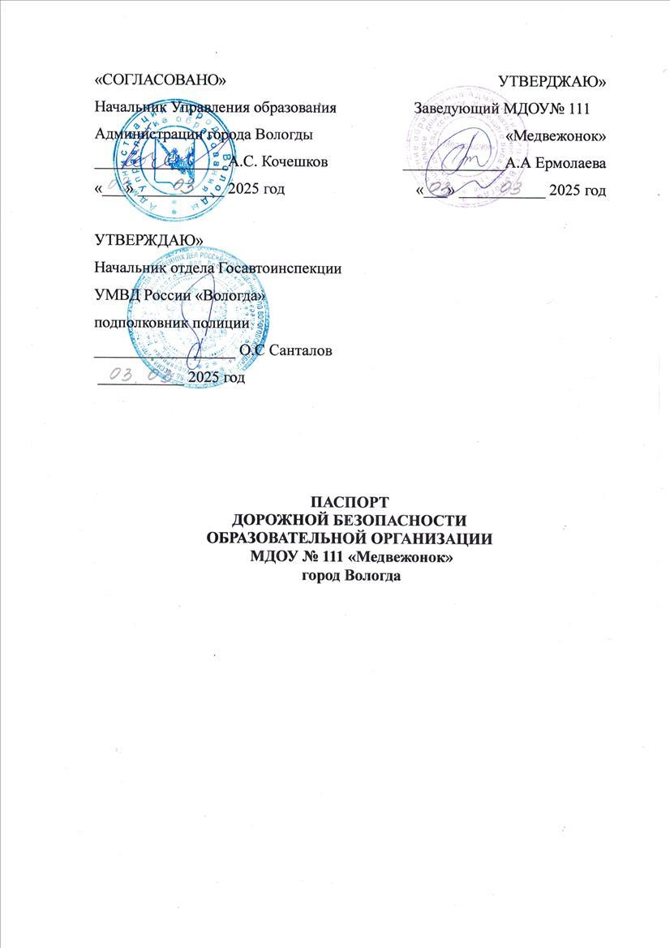

**Общие сведения**

Муниципальное дошкольное образовательное учреждение

«Детский сад компенсирующего вида № 111 «Медвежонок»

|  |  |
| --- | --- |
| Тип ОУ | Муниципальное дошкольное образовательное учреждение "Детский сад компенсирующего вида № 111 «Медвежонок» |
| Юридический адрес ОУ | 160035, г. Вологда, ул. Гоголя, д.37 |
| Фактический адрес ОУ | 160035, г. Вологда, ул. Гоголя, д.37 |
| Заведующий | Ермолаева Алёна Ахатовна  Тел. 54-86-98 |
| Старший воспитатель | Проворова Марина Николаевна  тел. 54-37-12 |
| Ответственный от Управления образования Администрации  г. Вологды | Начальник отдела  дошкольного образования  Мельниченкова Ирина Сергеевна  72-11-77 |
| Ответственные от Госавтоинспекции | ОР ДПС ГИБДД УМВД России по г. Вологде  76-51-12 |
| Ответственные  за мероприятия по профилактике  детского­­­­­ травматизма | Старший воспитатель  Проворова Марина Николаевна  тел. 54-37-12 |
| Руководитель или ответственный  работник дорожно-  эксплуатационной организации, осуществляющей содержание ТСОДД* | ООО «Магистраль»  72-90-72 |
| Количество воспитанников | 172 |
| Наличие уголка по БДД | Имеется 1 уголок, расположен на **1 этаже, коридор:** Паспорт дорожной безопасности, схема безопасного маршрута движения детей по прилегающей к образовательной организации территории, листовки по безопасности детей-пешеходов, велосипедистов, использовании световозвращающих элементов и другая информация по ППД |
| Наличие автоплощадки | Отсутствует |
| Наличие автобуса | Отсутствует |
| Режим работы ОУ | С 07:00 до 19:00 |
| Телефоны оперативных служб | 76-50-50 - дежурная часть ГИБДД  72-00-01 - УВД по городу Вологде  112 - экстренная служба |

**Содержание**

1. План - схемы ОУ.
2. район расположения ОУ, пути движения транспортных средств, воспитанников и родителей.
3. пути движения транспортных средств к местам разгрузки/погрузки и рекомендуемых безопасных путей передвижения детей по территории образовательного учреждения.

3) Наиболее опасные участки дороги.

4) Место остановки автомобилей лиц, подвозящих несовершеннолетних к образовательному учреждению.

5) Использование световозвращающих элементов на одежде детей.

1. План - схемы ОУ
   1. **район расположения ОУ, пути движения транспортных средств, воспитанников и родителей**

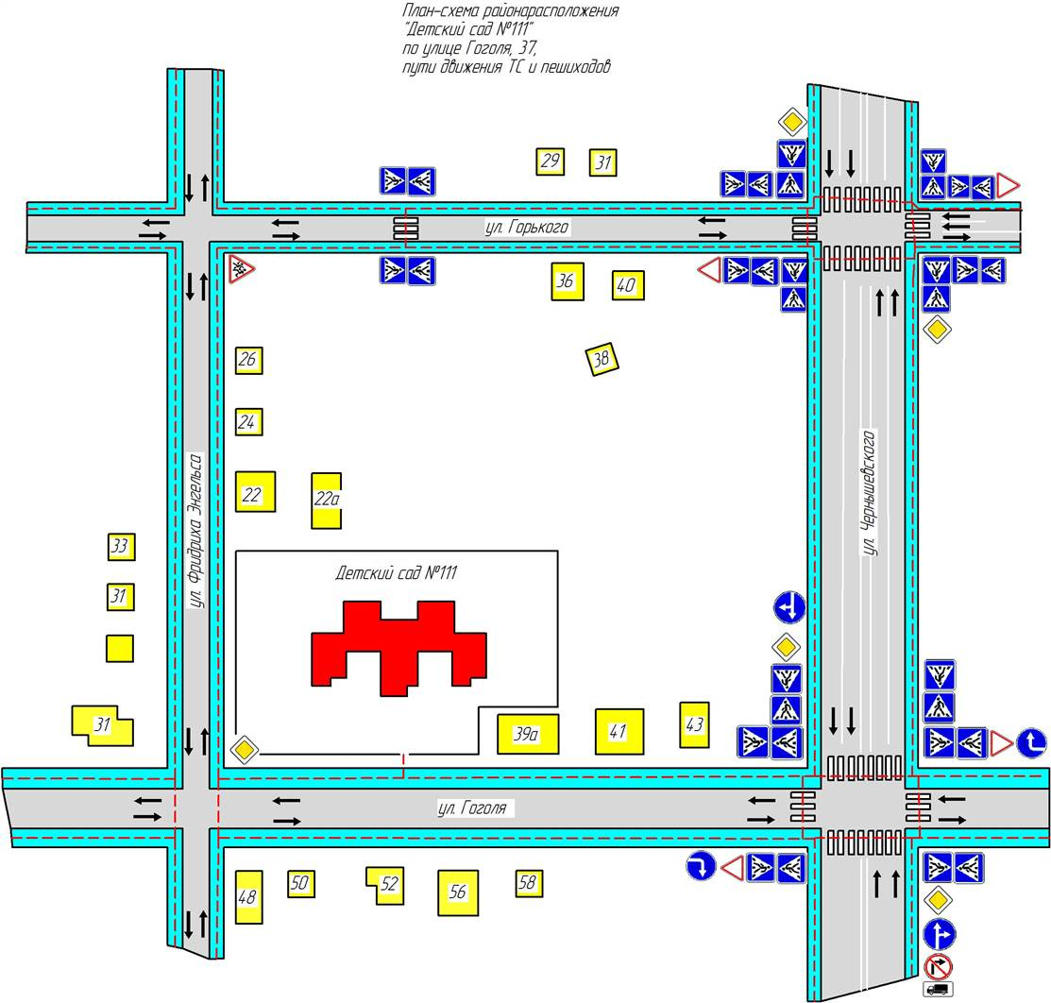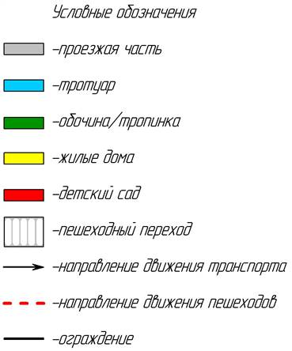

* 1. **пути движения транспортных средств к местам разгрузки/погрузки и рекомендуемых безопасных путей передвижения детей по территории образовательного учреждения.**

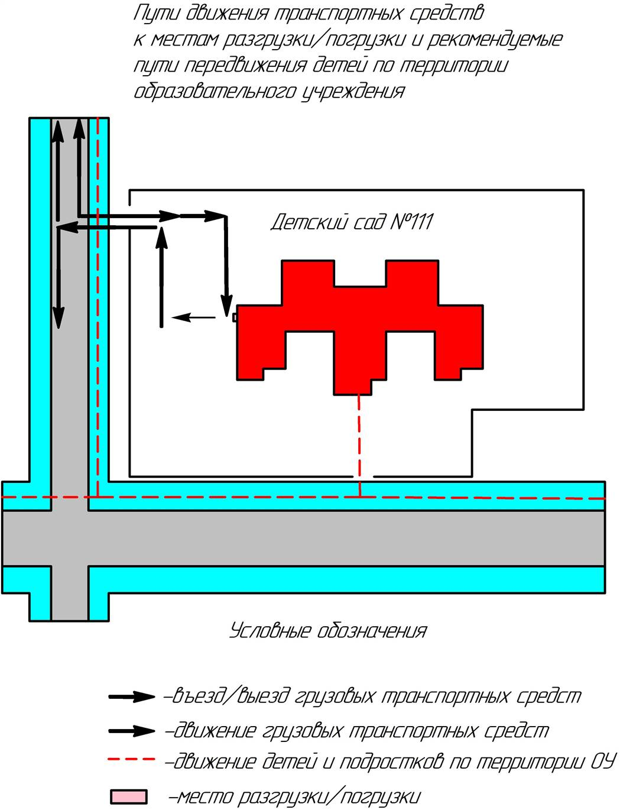

«Подходы к МДОУ «Детский сад № 111 «Медвежонок с ул. Гоголя»

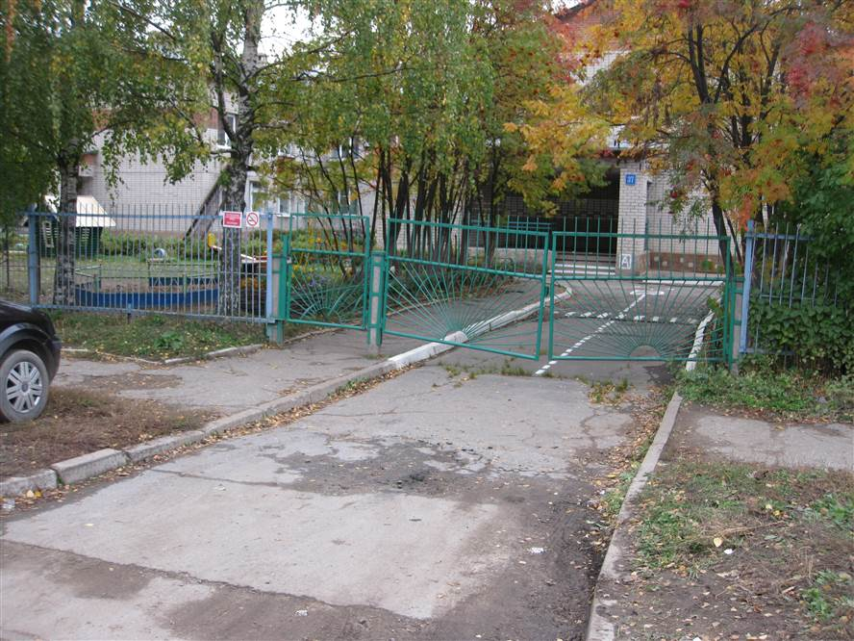

«Подход к МДОУ «Детский сад № 111 «Медвежонок» с ул. Энгельса

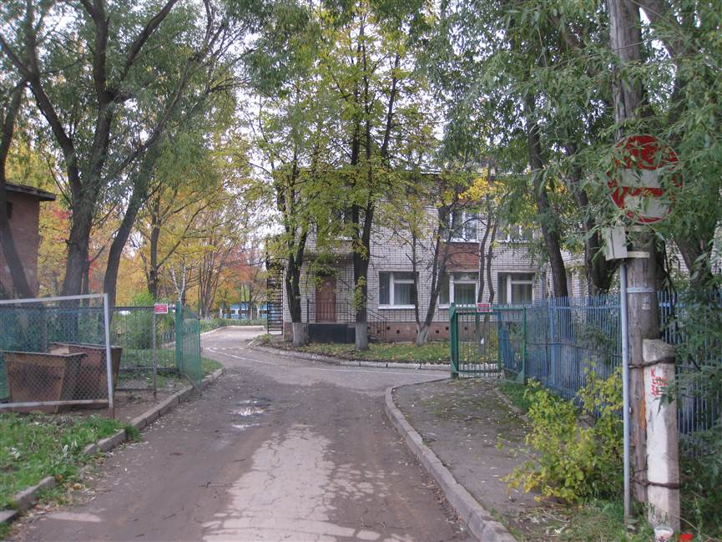

«Движения транспортных средств к местам разгрузки/погрузки

МДОУ «Детский сад № 111 «Медвежонок»

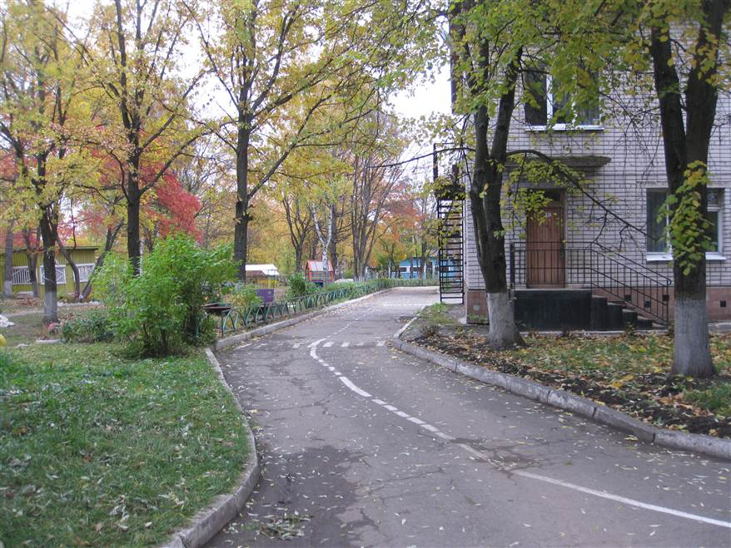

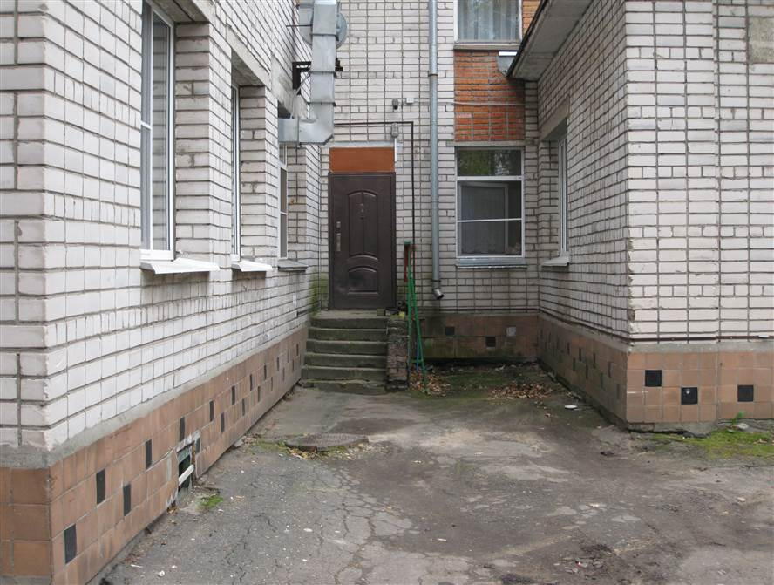

**3) Наиболее опасные участки дороги**

«Перекресток ул. Гоголя и ул. Чернышевского»

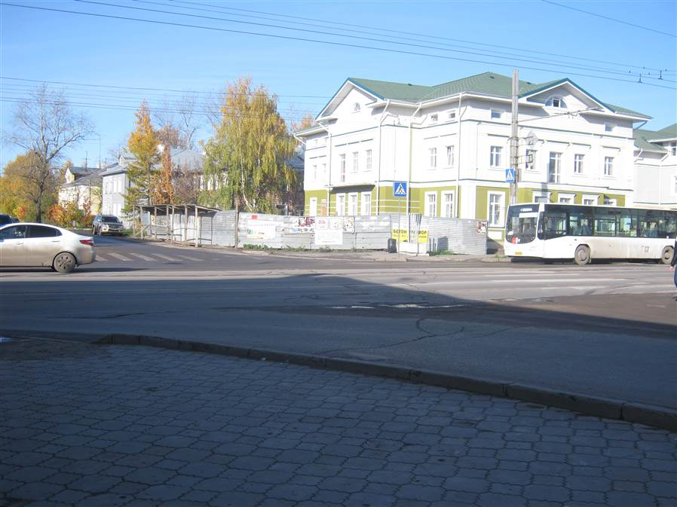

«Перекресток ул. Гоголя и ул. Энгельса»

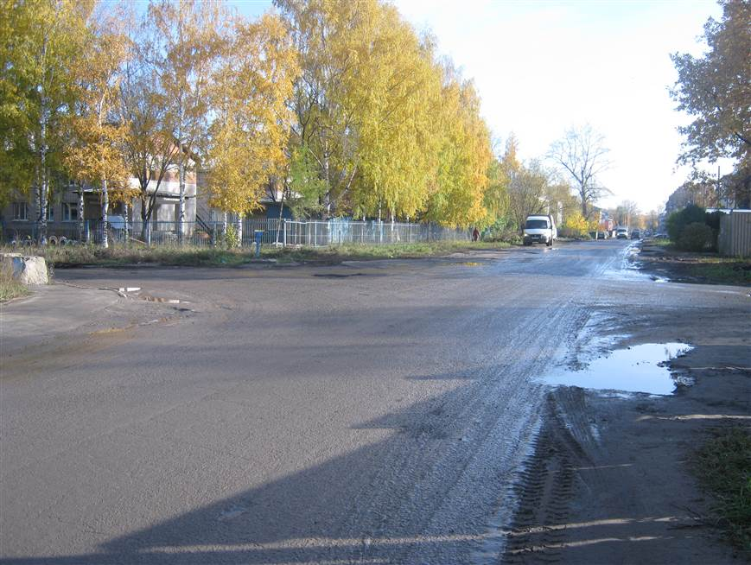«Перекресток ул. Энгельса и ул.Горького»

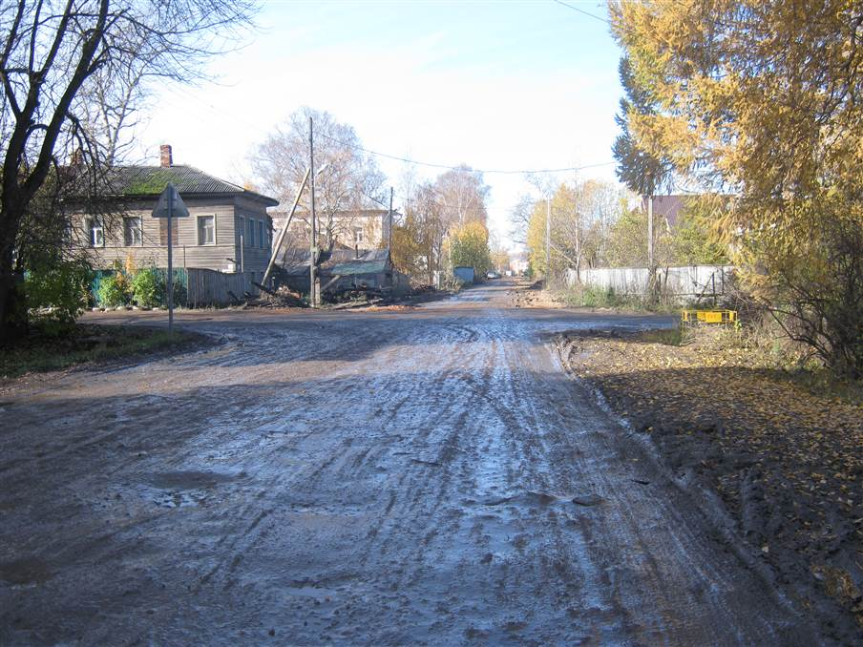

«Перекресток ул. Чернышевского и ул. Горького»

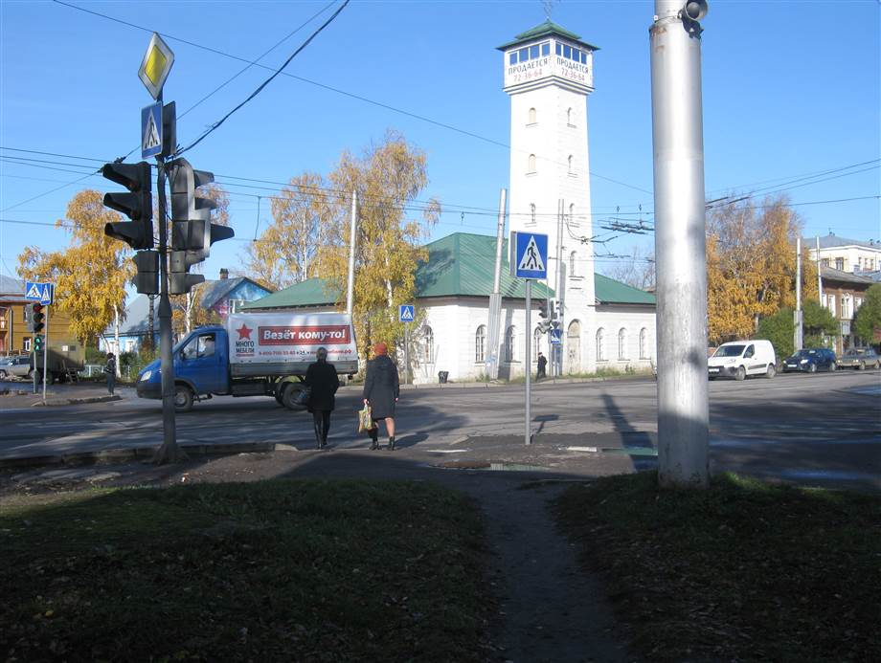

**4) Место остановки автомобилей лиц, подвозящих несовершеннолетних к образовательному учреждению**

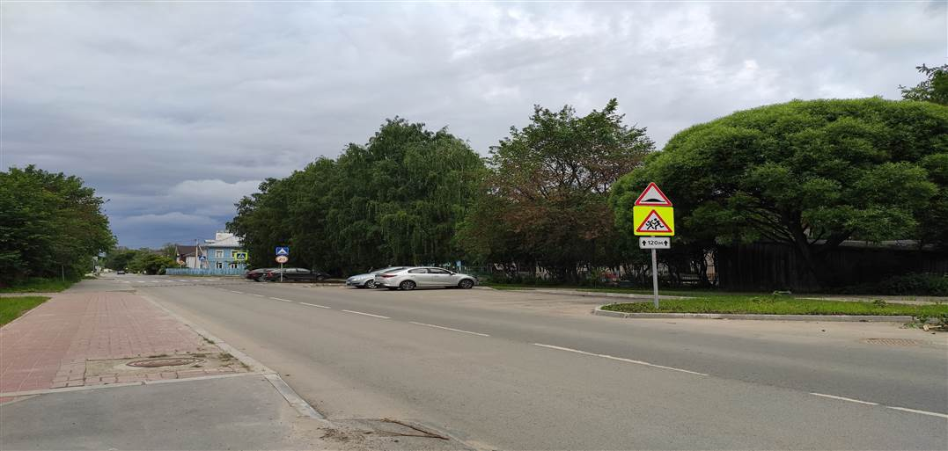

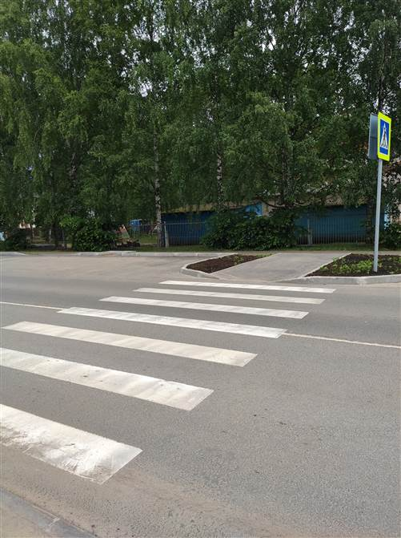 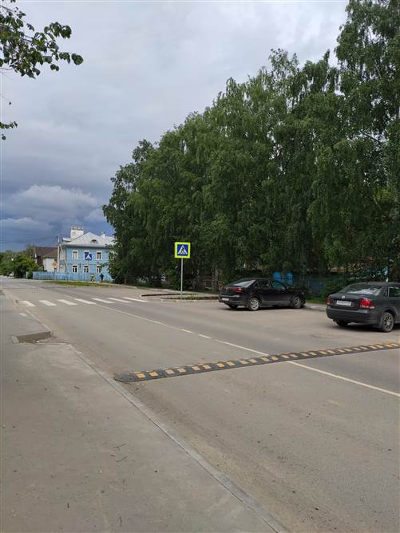

**5) Использование световозвращающих элементов на одежде детей**

В соответствии с п.4.1 ПДД РФ световозвращающие элементы на одежде детей необходимо использовать в темное время суток на всем пути следования.

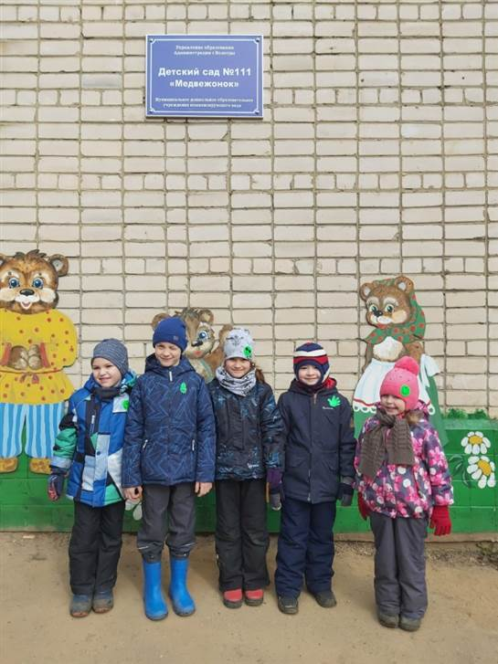



«Разметка дорожного полотна»

